cw_3_40a
Przygotuj stronę internetową według poniższego schematu
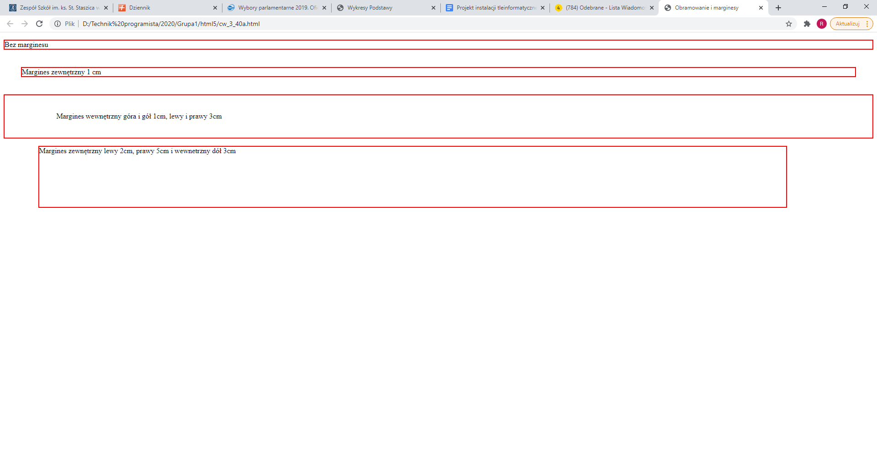

cw_3_40b
Zadanie: przygotować stronę internetową na której należy zdefiniować na podstawie encyklopedii Wikipedia pojęcie „drzewo”.
Na podstawie stylu wewnętrznego i lokalnego CSS zdefiniować parametry strony:
Tło strony koloru złotego z umieszczonym, bez powtarzania zdjęciem drzewa w prawym górnym rogu strony, które nie powinno zajmować więcej niż 25 do 30% szerokości strony. Zdjęcie tła nieruchome względem okna przeglądarki.
Drzewo – nagłówek trzeciego stopnia, czcionka dekoracyjna w kapitalikach o kerningu znaków 3px w kolorze czerwonym, słowo podkreślone oraz posiadające linię umieszczoną nad słowem.
Tekst 1 – czcionka szeryfowa, o wielkości 12pt, o stylu pochylonym, wadze 500. Tekst podzielony na dwa akapity, które posiadają wcięcie pierwszego wiersza – 25px. Tekst rozłożony równomiernie między marginesami i posiadający odstęp między wierszami = 1,5.
Tekst 2 – dowolna czcionka bezszeryfowa o wielkości 10 pt, tekst nie posiada wcięcia akapitowego, otoczony jest średnim obramowaniem, linią ciągłą podwójną, dowolnym kolorem zdeklarowanym w kodzie rgb. Tekst posiada margines zewnętrzny: lewy - 25px, górny i dolny - 20px, prawy 25px ale od zdjęcia będącego w tle. Proszę zastosować w tym tekście również margines wewnętrzny: góra-dół 5px, prawo-lewo 10px. Dla teksu należy przeprowadzić transformacie zmieniającą wszystkie litery tekstu na wielkie. Tekst rozłożony równomiernie między marginesami i posiadający odstęp między wierszami = 1.
Uwaga: teksty nie nachodzą na zdjęcie umieszczone w tle. Tekst 1 składający się z dwóch akapitów umieszczonych w bloku – div.
Tekst 1, który powinien być na stronie:
Wieloletnia roślina o zdrewniałym jednym pędzie głównym (pniu) albo zdrewniałych kilku pędach głównych i gałęziach tworzących koronę w jakimkolwiek okresie podczas rozwoju rośliny. Do drzew zaliczają się największe rośliny lądowe. Grupa ta nie jest taksonem – grupuje tylko organizmy roślinne podobne morfologicznie i funkcjonalnie. Od innych roślin drzewiastych (krzewów i krzewinek) różnią się posiadaniem pnia lub pni rozgałęziających się dopiero od pewnej wysokości.
Do drzew zalicza się niekiedy rośliny posiadające kłodzinę zamiast pnia zakończoną pękiem liści tj. paprocie drzewiaste, sagowcowe, palmy, pandany, juki i draceny. Oprócz drzew typowych i kłodziniastych wyróżnia się również sukulenty drzewiaste (np. niektóre kaktusy) czy drzewiaste trawy (bambusy). Dział botaniki zajmujący się drzewami to dendrologia (gr. δένδρον – drzewo). W Polsce kilkadziesiąt tysięcy najstarszych i najbardziej okazałych drzew podlega ochronie prawnej jako pomniki przyrody. W leksykonach lub spisach gatunków roślin drzewa bywają oznaczane symbolem podwójnie kreślonego h, przypominającym symbol Saturna lub alchemiczny symbol ołowiu (pojedynczo kreślone h, czyli ħ, oznacza krzew). Na całym świecie rośnie obecnie około 3 bilionów 40 miliardów drzew.

Tekst 2, który powinien być na stronie:
Drzewa odgrywają dużą rolę w życiu człowieka, dostarczają m.in. jeden z materiałów budowlanych, jakim jest drewno, a także takie substancje jak żywica lub kauczuk. Drewno wykorzystywane jest również jako materiał opałowy dostarczający energii cieplnej. Jednym z powszechnych zastosowań jest również produkcja papieru. Pewne części niektórych drzew mogą być wykorzystywane w celach spożywczych – przede wszystkim owoce, ale także kora (cynamonowiec), liście (herbata), nasiona (kawa), a nawet kwiaty (goździkowiec). Stosuje się je także w ziołolecznictwie, np. liście brzozy lub orzecha włoskiego, kora wierzby czy kwiaty lipy. Drzewa zapobiegają erozji i łagodzą wpływ pogody na ekosystem pod koroną drzew.

